丁丁网上购书系统
详细设计

Version r.0.0.1

修订历史

日期 | 版本 | 描述 | 作者
2009-8-17 | a.0.0.1 | 初稿 | 李宁智
2009-8-20 | r.0.0.1 | 修改稿 | 欧阳国军、苑俊英
2009-8-27 | r.0.0.2 | 定稿 | 张士刚

目 录
1 绪言及目标 3
2 范围 3
3 定义及缩写 3
4 引用 3
5 角色及职责 3
6 工具及环境 3
6.1 研发硬件配置 3
6.2 研发语言及编译器 4
6.3 软件支持工具 4
6.4 第三方工具 4
7 高层分析 5
7.1 数据模型视图 5
7.2 抽象类视图 6
7.3 时序图 7
7.4 用户界面架构 12
8 详细分析 12
8.1 类/接口 视图 12
8.2 构件/包 视图 12
9 详细设计 14
9.1 数据库定义 14
9.2 用户界面设计 19

绪言及目标
项目名称：丁丁网上购书系统
项目提出单位：丁丁图书销售公司
项目开发者：中山大学软件师资班（第二期）第三小组
项目使用单位：丁丁图书公司
软件的详细设计阶段是给出软件模块的内部过程描述即是模块内部的算法设计。
本文档为“丁丁网上购书系统详细设计说明书”，主要用于为实现系统的功能而进行的系统详细设计说明，详细描述了系统各软件组成模块的实现流程、功能、接口、编译、测试要点等内容，便于对系统的编码进行指导和约束。
本文档供项目组全体成员及项目组领导，单元测试人员阅读。

范围
本文档用于软件设计阶段的详细设计，该详细设计的范围是：系统各组成部分的构成、每个软件模块（或类）的属性、方法、事件，各软件模块的外部接口说明，数据用户界面设计等内容。

定义及缩写
缩写 | 定义
CMDB | 配置管理数据库
SSD | 系统顺序图

引用
文档名 | 文档标题
软件工程；齐治昌等，高等教育出版社 | 工程相关以及UML资料
D0903_0301_丁丁网上购书系统概要设计_r.1.0.1 | 概要设计说明书
D0903_0102_需求规格说明书_a.0.0.4 | 项目需求规格说明书

角色及职责
序号 | 姓名 | 角色 | 职责
1 | 赵从军 | 项目经理，系统分析员，软件质量保证员（SQA）,程序员 | 负责项目过程的监控和管理，负责软件质量控制，编写程序代码。负责系统的分析与设计。
2 | 杨鹏 | 测试员，程序员，UI设计员 | 负责软件测试和界面设计，编写程序代码。
3 | 卢晓恩 | 测试员，程序员 | 负责软件测试，编写程序代码。
4 | 苑俊英 | 数据库设计员，程序员 | 负责数据库设计，编写程序代码。
5 | 李宁智 | 项目文档员，程序员 | 负责项目文档整理，编写程序代码。
6 | 张士刚 | 项目配置管理员，程序员 | 负责项目配置与管理，编写程序代码。
7 | 廖福保 | 系统架构师，程序员 | 负责软件架构设计，编写程序代码。
8 | 欧阳国军 | 程序员 | 编写程序代码。

工具及环境

研发硬件配置
本系统开发设计所用的硬件是实验室电脑。其配置：
CPU | Intel(R) Core (TM)2 Duo CPU E6550 @ 2.33GHz
主板 | Inter(R)82865G
内存 | 1GB
显卡 | Intel (R) Q33 Express Chipset Family
显示器 | HP L1710 17寸液晶显示器
硬盘 | 日立 HDS721616PLA380 80G
网卡 | Realtek RTL8139 Family PCI Fast Ethernet NIC#2
系统 | Microsoft Windows XP Professional2002 Service Pack2

研发语言及编译器
本系统开发所用的语言是JAVA语言，开发的IDE工具是MyEclipse 5.5.1 GA.

软件支持工具
开发使用Rose, Myeclipse, Dreamweaver等软件工具。

第三方工具
编号 | 程序包、工具 | 版本 | 用途 | 备注
1 | Jre | 1.5.0 | JAVA版本
2 | Hibernate | 3.2.4 | ORM工具
3 | Spring | 2.0.6 | IOC与JTA事务管理
4 | Struts | 2.0.8 | MVC框架Java Web应用
5 | DBDesigner | 4.0.5.6 | 数据库建模
6 | Rational Rose 2003 | Enterprise Edition | 可视化建模
7 | MySQL | 5.0.41 | 数据库工具
8 | SVN | 1.6.3 | 配置管理与版本控制
9 | Apache-Tomcat | 5.5.7 | 服务器应用

高层分析

数据模型视图

系统数据视图如下图所示：

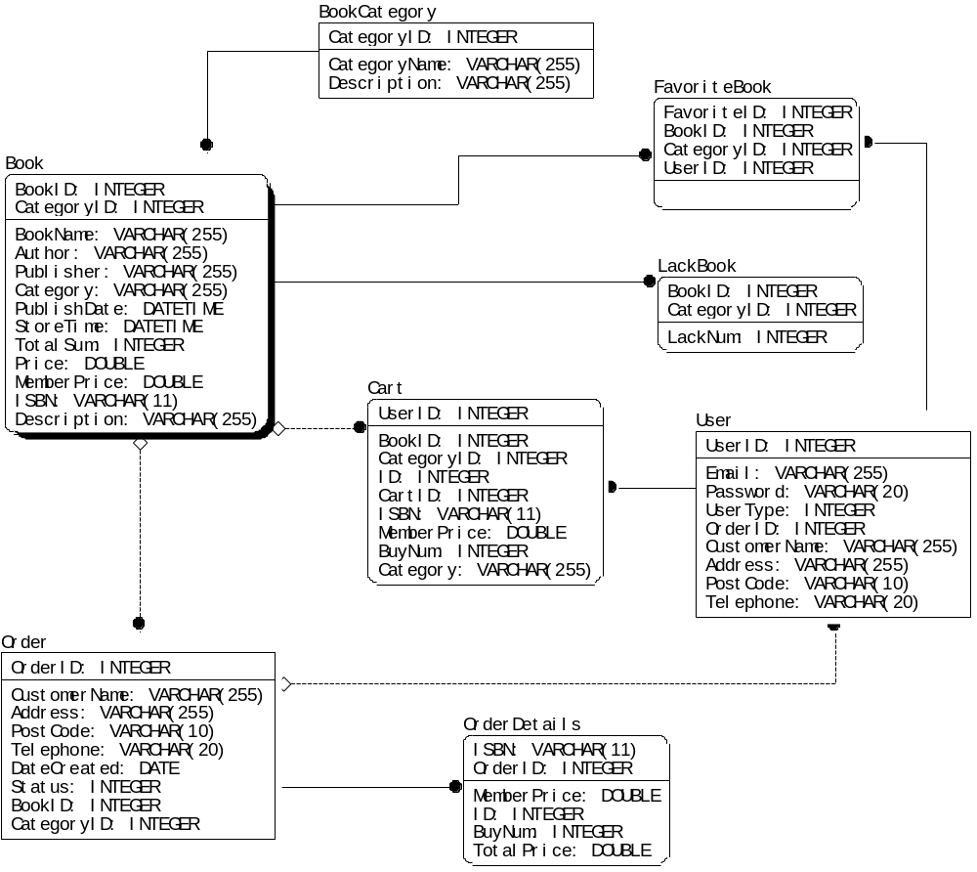

数据视图

抽象类视图

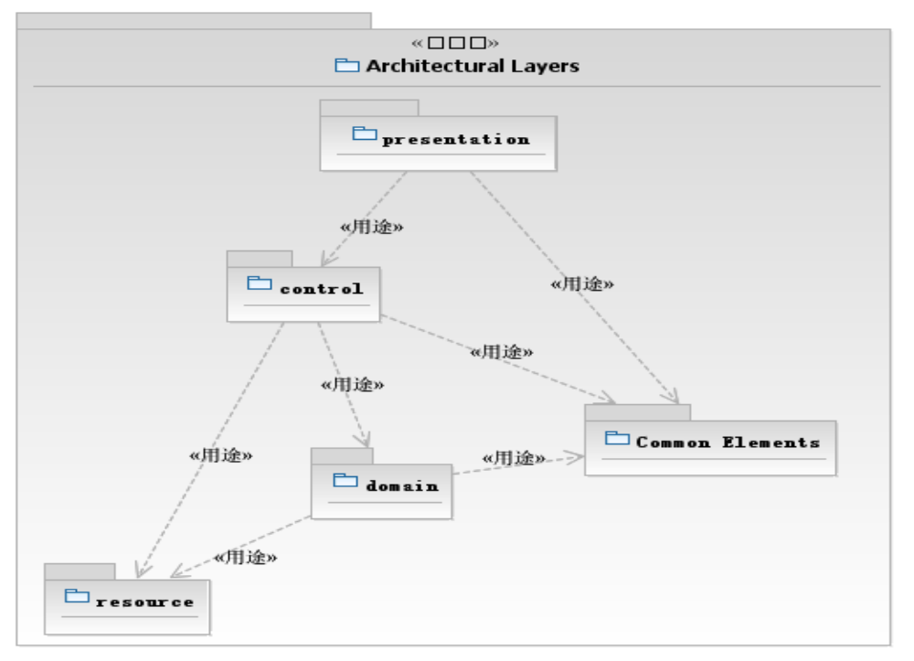

时序图
7.3.1 客户管理修改订单

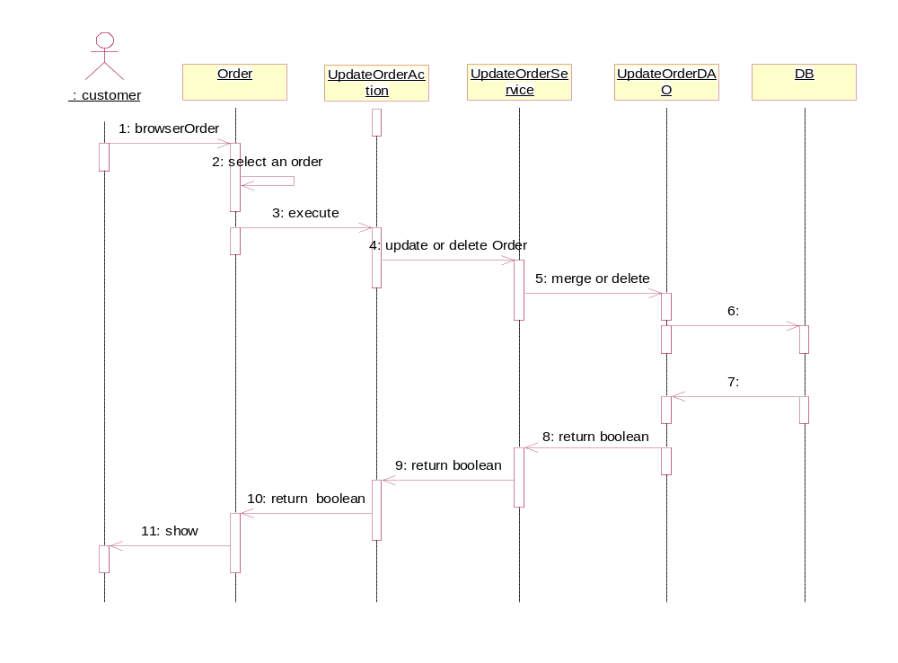

7.3.2 客户增加订单

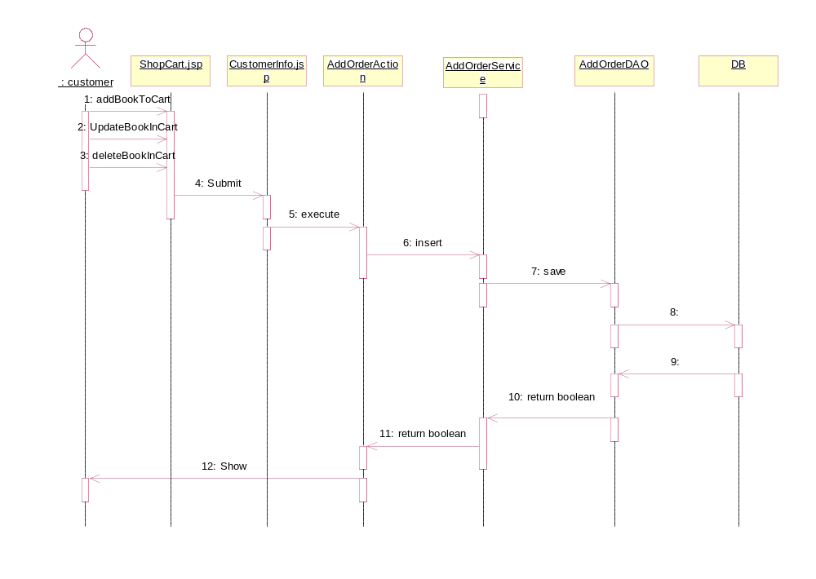

7.3.3 图书查询
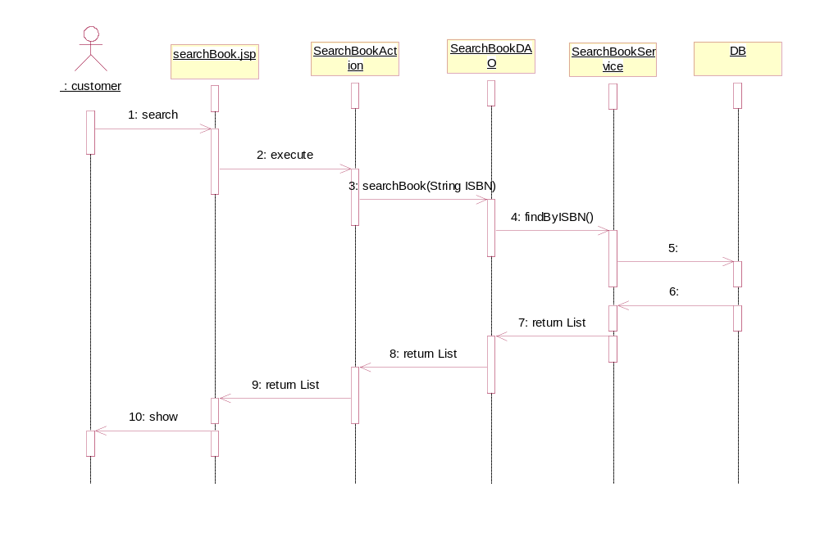

7.3.4 图书浏览

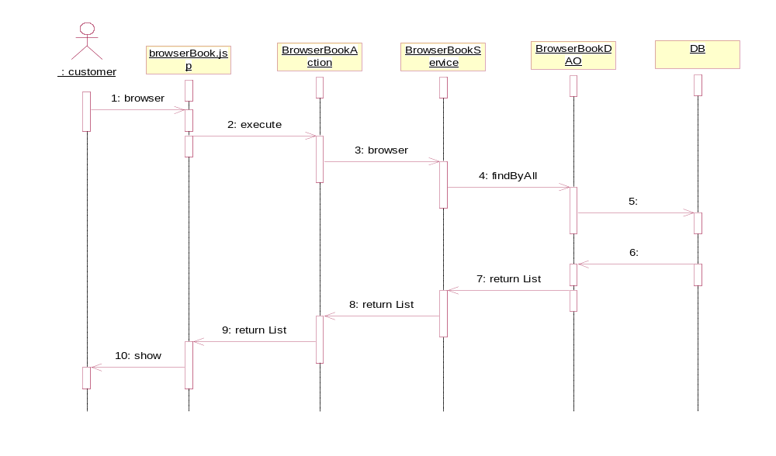

7.3.5 业务管理员管理订单
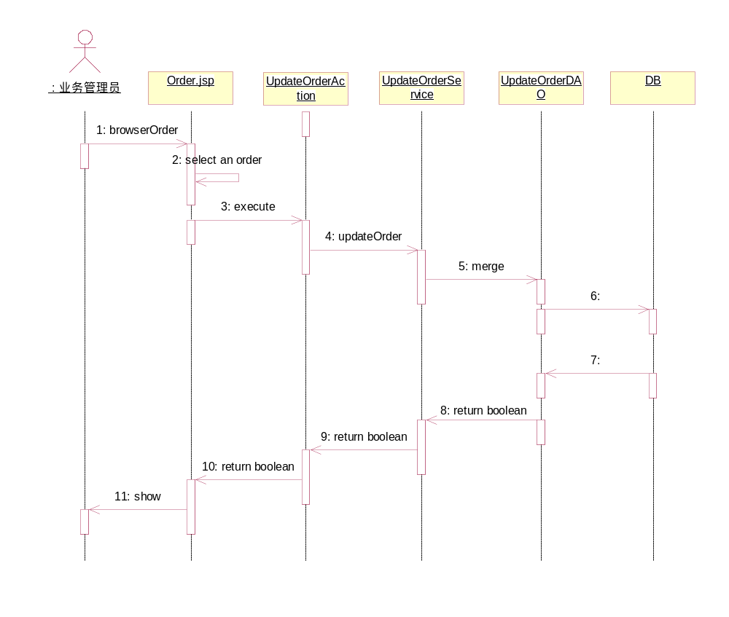

7.3.6 业务管理员修改订单

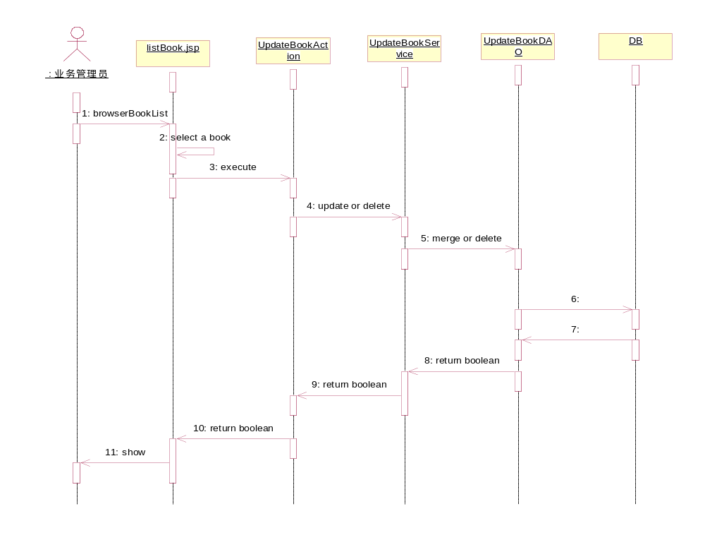

7.3.7 业务管理员增加书目
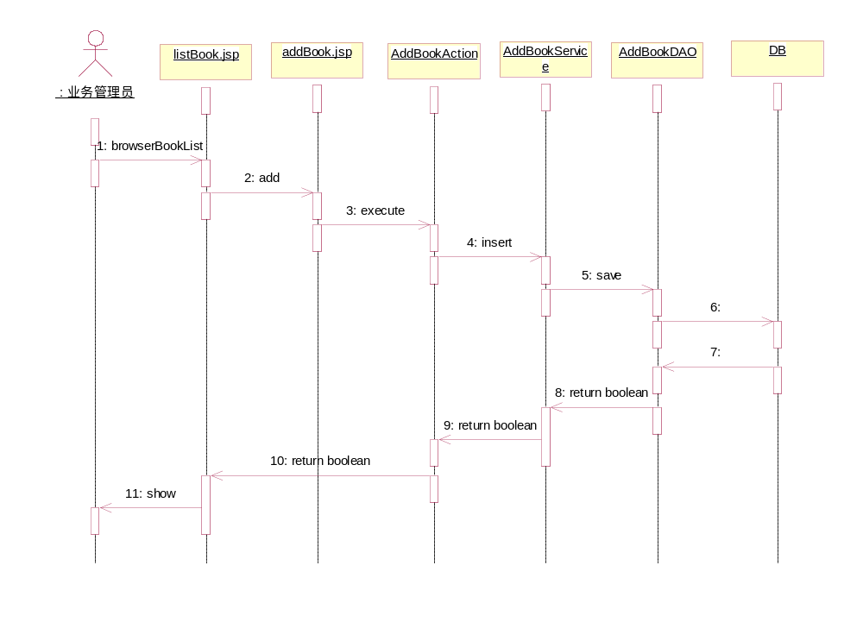

7.3.8 用户登录时序图

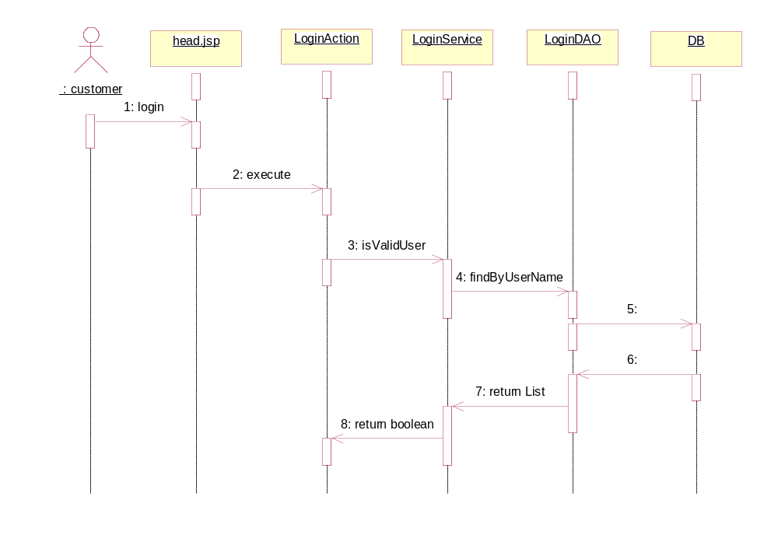

7.3.9 用户注册时序图
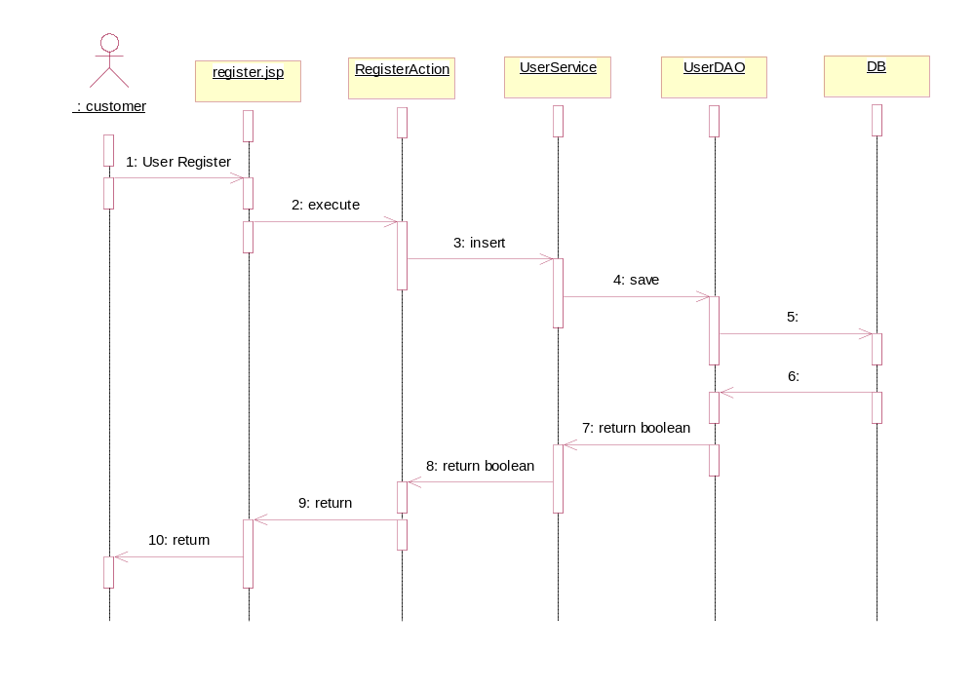

详细分析
8.1类/接口 视图
8.1.1注册登录 Analysis Elements:
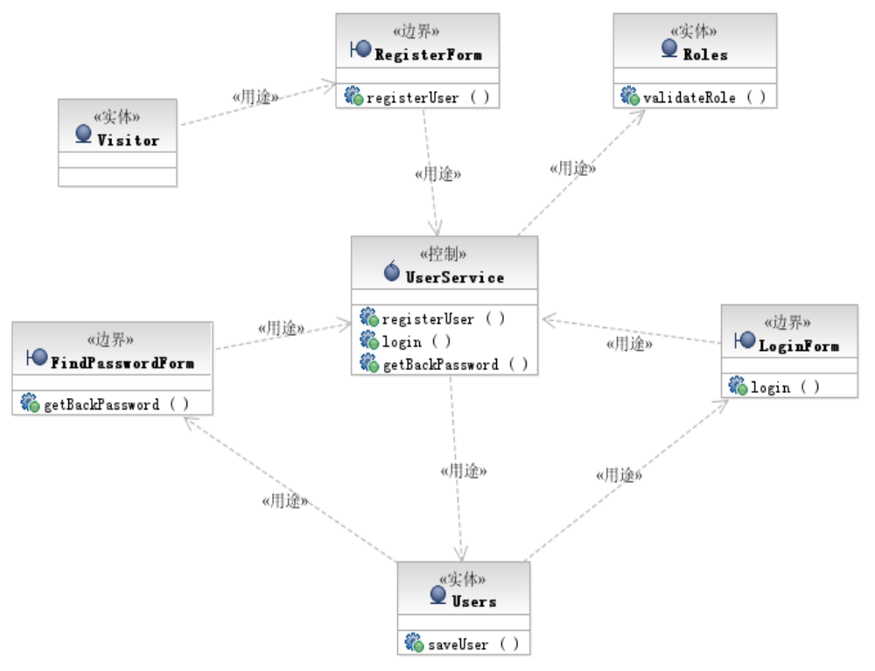
8.1.2购物车管理 Analysis Elements
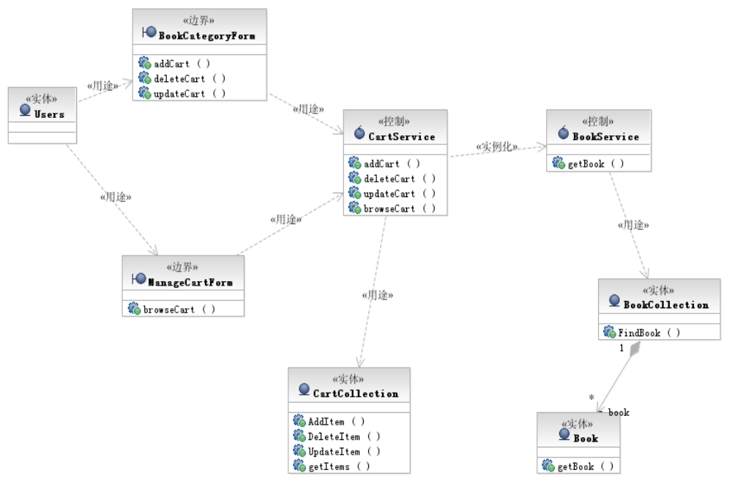
8.1.3图书浏览 Analysis Elements
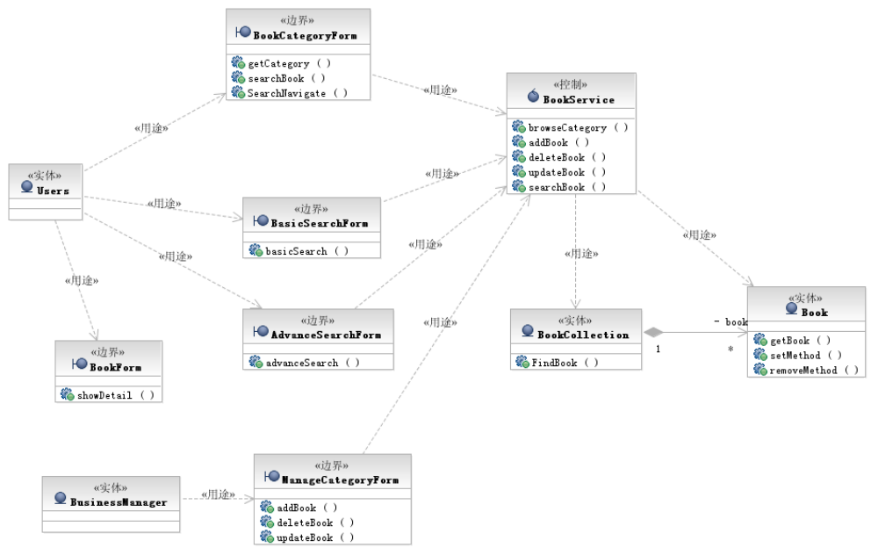
8.1.4信息维护 Analysis Elements:
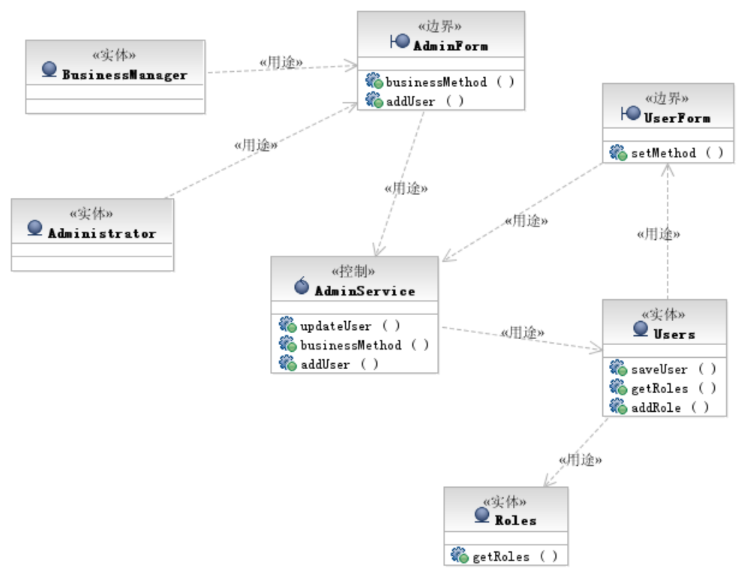

8.1.5订单管理 Analysis Elements:
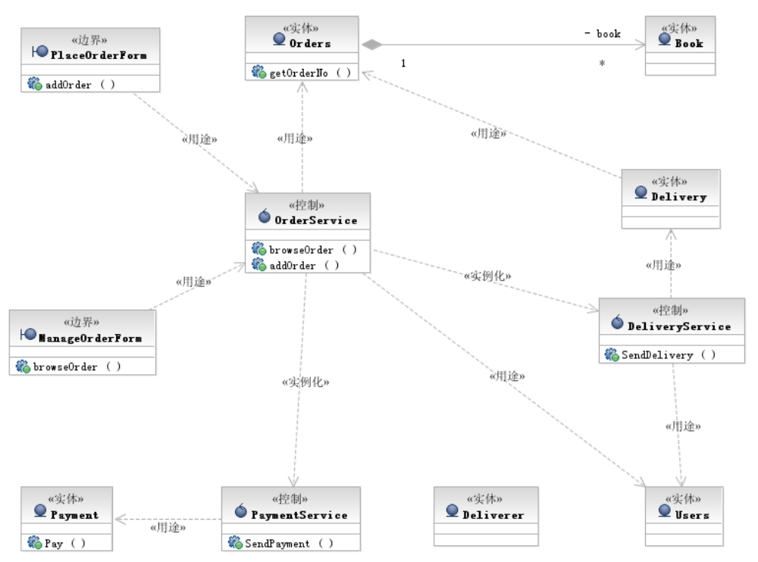

8.2构件/包 视图
系统的包图如下图所示：

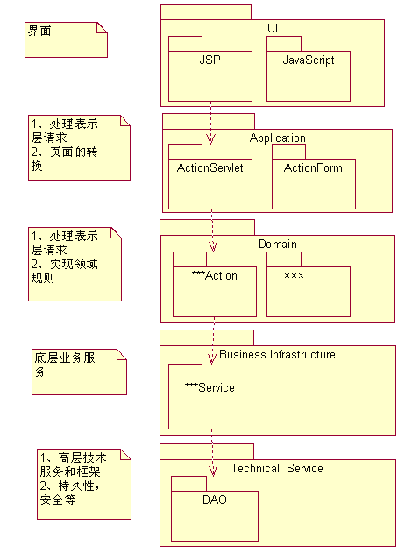

包图

详细设计

数据库定义

数据表描述
表名 | 描述
Books | 图书表，用于记录图书的基本信息
BookCategory | 图书类别表，用于记录图书类别信息
Cart | 购物车表，用于记录用户购物车中的信息
Orders | 订单表，用于记录每个订单的信息
OrderDetails | 订单详细信息，用于记录每个用户订单的详细信息
Users | 用户（会员、管理员）信息表，用于记录注册用户的信息
FavoriteBook | 收藏夹表，用于存储用户放入收藏夹的图书
LackBook | 无库存图书表，用于存储用户报告无库存的图书
PayMent | 记录用户的付费状态以判断是否发货，若属于网上付款同时已付款则发货给用户，并修改订单的配送状态；若属于货到付款直接发货，货到收款。

表Books
序号 | 字段 | 名称 | 数据类型 | P | U | F | I | C | 备注
1 | BookID | 图书ID | INTEGER | √ |  |  |  |  | NOT NULL
2 | BookName | 图书名 | VARCHAR(255) |  |  |  |  |  | NOT NULL
3 | Author | 作者 | VARCHAR(255) |  |  |  |  |  | NOT NULL
4 | Publisher | 出版社 | VARCHAR(255) |  |  |  |  |  | NOT NULL
5 | ISBN | 图书ISBN号 | VARCHAR(50) |  | √ |  |  |  | NOT NULL
6 | CategoryID | 图书类别号 | INTEGER |  |  | √ |  |  | NOT NULL
7 | PublishDate | 出版日期 | VARCHAR(50) |  |  |  |  |  | NOT NULL
8 | StoreTime | 入库时间 | VARCHAR(50) |  |  |  |  |  | NOT NULL
9 | TotalSum | 库存量 | INTEGER |  |  |  |  |  | NOT NULL
10 | Price | 定价 | DECIMAL(18,2) |  |  |  |  |  | NOT NULL
11 | MemberPrice | 会员价 | DECIMAL(18,2) |  |  |  |  |  | NOT NULL
12 | Introduction | 内容简介 | VARCHAR(1000)
13 | AuthorIntroduction | 作者简介 | VARCHAR(500)
14 | Picture | 图书图片 | VARCHAR(255)

表BookCategory
序号 | 字段 | 名称 | 数据类型 | P | U | F | I | C | 备注
1 | CategoryID | 类别ID | INTEGER | √ |  |  |  |  | NOT NULL
2 | CategoryName | 图书类别名 | VARCHAR(255) |  | √ |  |  |  | NOT NULL
3 | Description | 图书类别描述信息 | VARCHAR(500)

表Cart
序号 | 字段 | 名称 | 数据类型 | P | U | F | I | C | 备注
1 | ID | ID号 | INTEGER |  |  |  |  |  | NOT NULL
2 | Email | 用户邮箱 | VARCHAR(255) |  |  |  |  |  | NOT NULL
3 | ISBN | 图书ISBN号 | VARCHAR(50) |  | √ |  |  |  | NOT NULL
4 | MemberPrice | 图书会员价格 | DECIMAL(18,2) |  |  |  |  |  | NOT NULL
5 | BuyNum | 购买图书数量 | INTEGER |  |  |  |  |  | NOT NULL
6 | CategoryID | 图书类别号 | INTEGER |  |  | √ |  |  | NOT NULL

表Orders
序号 | 字段 | 名称 | 数据类型 | P | U | F | I | C | 备注
1 | OrderID | 订单ID | VARCHAR(30) | √ |  |  |  |  | NOT NULL
2 | UserID | 用户ID | INTEGER |  | √ |  |  |  | NOT NULL
3 | DateCreated | 订单创建时间 | VARCHAR(50) |  |  |  |  |  | NOT NULL
4 | OrderStatus | 订单状态 | INTEGER |  |  |  |  |  | 0未确认；1已确认；2已撤销。默认为0
5 | PaymentType | 付款方式 | VARCHAR(50) |  |  |  |  |  | NOT NULL
6 | TotalPrice | 订单总价 | DECIMAL(18,2) |  |  |  |  |  | NOT NULL
7 | DeliveryType | 配送状态 | VARCHAR(50) |  |  |  |  |  | NOT NULL

表OrderDetails
序号 | 字段 | 名称 | 数据类型 | P | U | F | I | C | 备注
1 | OrderDetailsID | ID号 | INTEGER | √ |  |  |  |  | NOT NULL
2 | OrderID | 订单ID | INTEGER |  |  |  |  |  | NOT NULL
3 | BookID | 图书号 | INTEGER |  | √ |  |  |  | NOT NULL
4 | BuyNum | 购买图书数量 | INTEGER |  |  |  |  |  | NOT NULL

表Users
序号 | 字段 | 名称 | 数据类型 | P | U | F | I | C | 备注
1 | UserID | 用户ID | INTEGER | √ | √ |  |  |  | NOT NULL
2 | PassWord | 密码 | VARCHAR(255) |  | √ |  |  |  | NOT NULL
3 | Email | 邮箱 | VARCHAR(255) |  | √ |  |  |  | NOT NULL
4 | CustomerName | 真实姓名 | VARCHAR(255)
5 | Address | 收货人详细地址 | VARCHAR(255)
6 | PostCode | 邮编 | VARCHAR(20)
7 | Telephone | 联系电话 | VARCHAR(20)
8 | UserType | 用户类型 | INTEGER |  |  |  |  |  | 0表示用户；1表示系统管理员；2表示业务管理员.默认为0

表FavoriteBook
序号 | 字段 | 名称 | 数据类型 | P | U | F | I | C | 备注
1 | FavoriteID | 用户收藏夹ID | INTEGER | √ |  |  |  |  | NOT NULL
2 | UserID | 用户ID | INTEGER |  | √ |  |  |  | NOT NULL
3 | BookID | 收藏的图书ID | INTEGER |  | √ |  |  |  | NOT NULL

表LackBook
序号 | 字段 | 名称 | 数据类型 | P | U | F | I | C | 备注
1 | LackBookID | 缺失记录号 | INTEGER | √
2 | BookID | 用户报告无库存图书号 | INTEGER |  | √ |  |  |  | NOT NULL
3 | LackNum | 该图书被用户报告缺失次数 | INTEGER |  |  |  |  |  | NOT NULL

表PayMent
序号 | 字段 | 名称 | 数据类型 | P | U | F | I | C | 备注
1 | PaymentID | ID号 | INTEGER | √
2 | OrderID | 订单号 | INTEGER |  | √ |  |  |  | NOT NULL
3 | PaymentType | 付款方式 | VARCHAR(50) |  |  |  |  |  | NOT NULL
4 | PayStatus | 是否已付款 | INTEGER |  |  |  |  |  | 0未付款；1已付款。默认为0

数据表SQL脚本

表Books
CREATE TABLE Books
（
BookID INTEGER NOT NULL,
BookName VARCHAR(255) NOT NULL,
Author VARCHAR(255) NOT NULL,
Publisher VARCHAR(255) NOT NULL,
ISBN VARCHAR(50) NOT NULL UNIQUE,
CategoryID INTEGER NOT NULL,
PublishDate VARCHAR(50) NOT NULL,
StoreTime VARCHAR(50) NOT NULL,
TotalSum INTEGER NOT NULL,
Price DECIMAL(18,2) NOT NULL,
MemberPrice DECIMAL(18,2) NOT NULL,
Introduction VARCHAR(2000),
AuthorIntroduction VARCHAR(1000),
Picture VARCHAR(255),
PRIMARY KEY(BookID)
）;

表BookCategory
CREATE TABLE BookCategory
（
CategoryID INTEGER NOT NULL auto_increment,
CategoryName VARCHAR(255) NOT NULL UNIQUE,
Description VARCHAR(255),
PRIMARY KEY(CategoryID)
）;

表Cart
CREATE TABLE Cart
（
ID INTEGER NOT NULL auto-increase,
Email VARCHAR(255) NOT NULL,
ISBN VARCHAR(50) NOT NULL UNIQUE,
MemberPrice DECIMAL(18,2) NOT NULL,
BuyNum INTEGER NOT NULL,
CategoryID INTEGER NOT NULL,
PRIMARY KEY(ID)
）;

表Orders
CREATE TABLE Orders
（
OrderID VARCHAR(30) NOT NULL,
UserID INTEGER NOT NULL,
DateCreated VARCHAR(50) NOT NULL,
OrderStatus INTEGER NOT NULL,
PaymentType VARCHAR(50) NOT NULL,
TotalPrice DECIMAL(18,2) NOT NULL,
DeliveryStatus INTEGER NOT NULL
PRIMARY KEY(OrderID)
）;

表OrderDetails
CREATE TABLE OrderDetails
（
OrderDetailsID INTEGER NOT NULL auto-increase,
OrderID INTEGER NOT NULL,
BookID INTEGER NOT NULL,
BuyNum INTEGER NOT NULL,
PRIMARY KEY(ID)
）;

表Users
CREATE TABLE Users
（
UserID INTEGER NOT NULL auto-increase,
PassWord VARCHAR(10) NOT NULL,
Email VARCHAR(20) NOT NULL UNIQUE,
CustomerName VARCHAR(50),
Address VARCHAR(100),
PostCode VARCHAR(20),
Telephone VARCHAR(20),
UserType INTEGER NOT NULL,
PRIMARY KEY(UserID)
）;

表FavoriteBook
CREATE TABLE FavoriteBook
（
FavoriteID INTEGER NOT NULL auto-increase,
UserID INTEGER NOT NULL UNIQUE,
BookID INTEGER NOT NULL UNIQUE,
PRIMARY KEY(FavoriteID)
）;

表LackBook
CREATE TABLE LackBook
（
LackBookID INTEGER NOT NULL auto_increment,
BookID INTEGER NOT NULL,
LackNum INTEGER NOT NULL,
PRIMARY KEY(BookID)
）;

表PayMent
CREATE TABLE PayMent
（
PaymentID INTEGER NOT NULL auto_increment,
OrderID INTEGER NOT NULL,
PaymentType VARCHAR(50) NOT NULL,
PayStatus INTEGER NOT NULL,
PRIMARY KEY(OrderID)
）;

用户界面设计

9.2.1系统首页导航界面
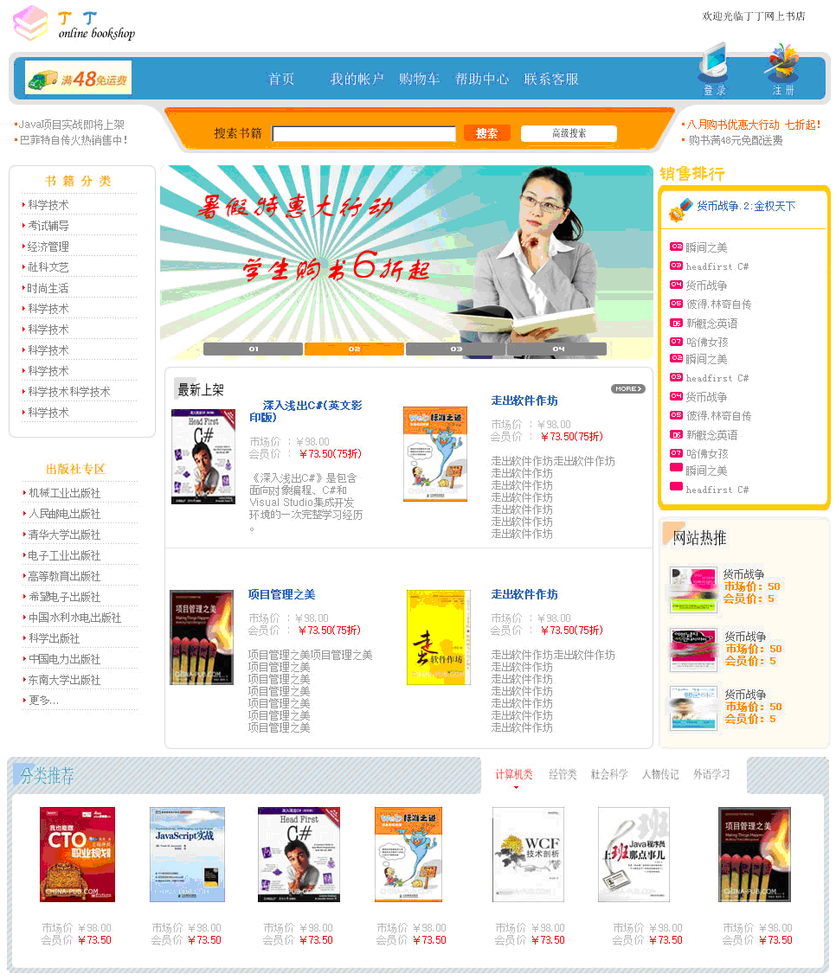

9.2.1.1系统首页导航关系
元素名称 | 导航 | 备注
购物车 | shoppingCart.jsp | 如果用户还没有登录，则先打开登录页面login.jsp，成功登录后再进入我的购物车页面
我的账户 | myAccount.jsp | 如果用户还没有登录，则先打开登录页面login.jsp，成功登录后再进入我的账户页面
帮助中心 | help.jsp | 打开帮助中心页面
联系客服 | contact.jsp | 打开联系客服页面
登录 | login.jsp | 打开登录页面
注册 | register.jsp | 打开注册页面
搜索 | search.jsp | 输入查询关键字后，分页显示符合查询条件的图书列表
高级搜索 | advanceSearch.jsp | 打开高级搜索页面，可输入组合关键字来查找图书

9.2.2登录界面
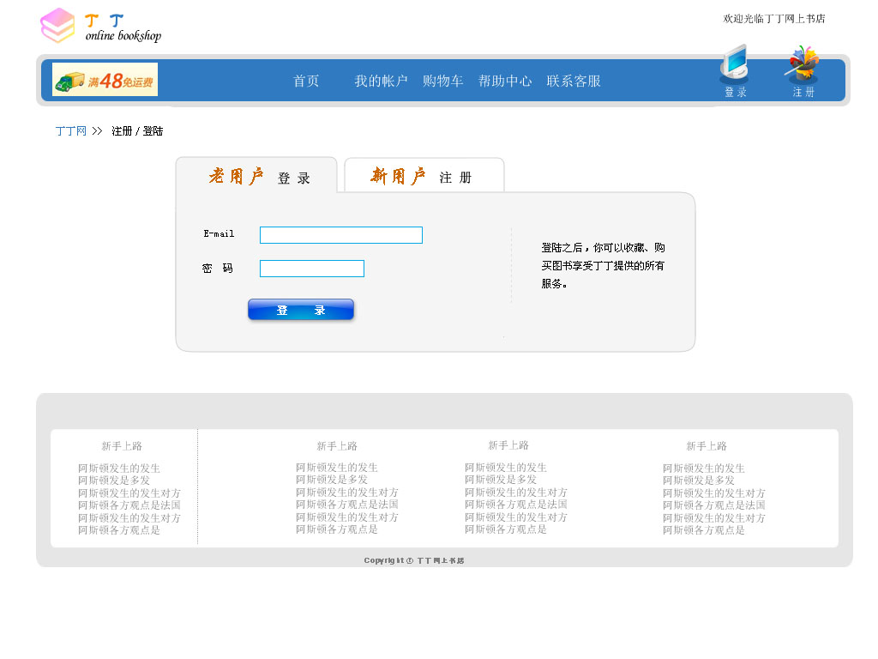
login.jsp

9.2.2.1页面跳转关系
元素名称 | 跳转页面 | 备注
登录 | loginError.jsp | 登录失败
登录 | 返回登录前的页面 | 会员登录成功
登录 | businessAdmin.jsp | 业务管理员登录成功
登录 | systemAdmin.jsp | 系统管理员登录成功
注册 | register.jsp | 从未注册过的游客进行注册

9.2.2.2登录界面元素
元素名称 | 功能 | 元素描述 | 必须/可选 | 数据校验
E-mail地址 | 输入注册时的E-mail地址 | 文本框 | 必须 | 不能为空
密码 | 输入用户密码 | 文本框 | 必须 | 不能为空
登录 | 验证用户登录信息，跳转到相应页面 | 按钮 | 必须 | 与数据库中的  用户信息一致
注册 | 打开注册页面 | 按钮 | 必须 | 无

9.2.2.3功能
功能名称 | 功能描述 | 校验 | 异常
登录 | 提供各类用户的登录功能 | E-mail地址和密码与数据库中的用户信息一致 | E-mail地址或密码错误，登录失败

9.2.3注册界面
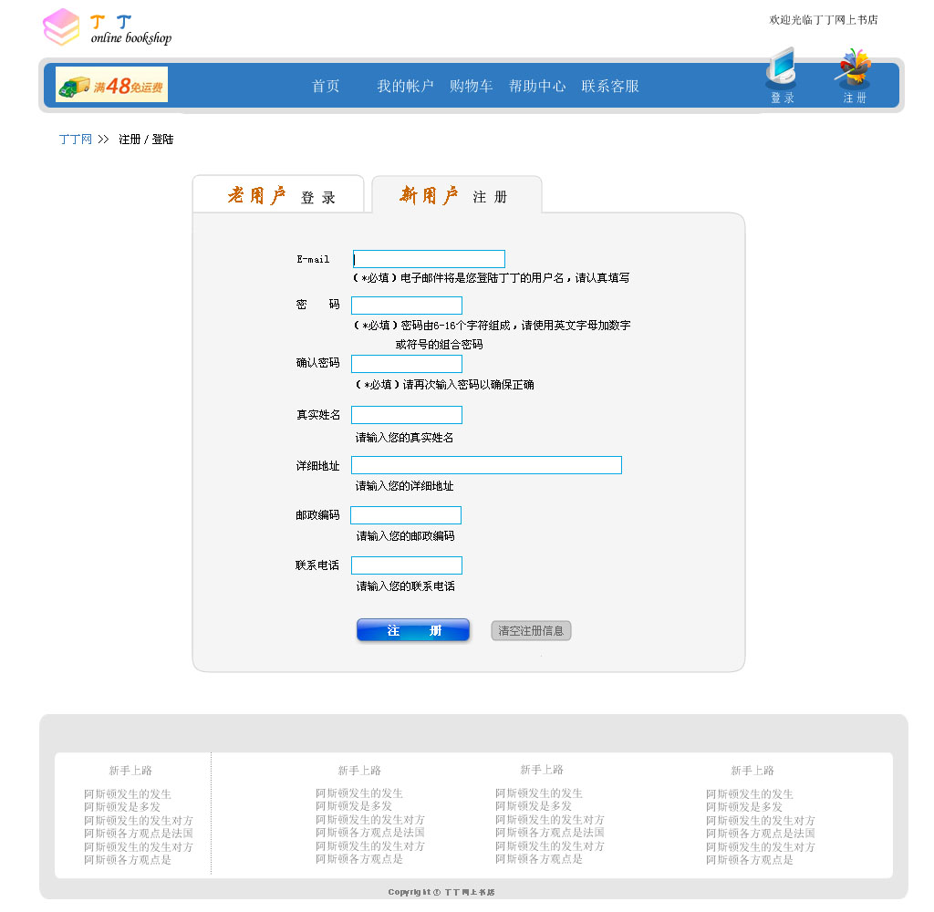
register.jsp

9.2.3.1页面跳转关系
元素名称 | 跳转页面 | 备注
提交注册 | registerError.jsp | E-mail地址已经注册过
提交注册 | login.jsp | 注册成功后跳转到登录页面

9.2.3.2注册界面元素
元素名称 | 功能 | 元素描述 | 必须/可选 | 数据校验
E-mail地址 | 输入作为账户的E-mail | 文本框 | 必须 | 不能为空、  E-mail地址合法
设定密码 | 输入登录密码 | 密码框 | 必须 | 不能为空、  长度大于6位
确认密码 | 确认登录密码 | 密码框 | 必须 | 其值与设定密码时输入内容一致
真实姓名 | 输入真实姓名 | 文本框 | 可选 | 无
详细地址 | 输入详细的地址信息 | 文本框 | 可选 | 无
邮政编码 | 输入邮政编码 | 文本框 | 可选 | 无
联系电话 | 输入联系电话 | 文本框 | 可选 | 无
提交注册 | 注册成为会员，注册信息保存到数据库User表中 | 按钮 | 必须 | 在数据库中验证  E-mail地址的  唯一性

9.2.3.3功能
功能名称 | 功能描述 | 校验 | 异常
注册 | 使游客注册成为会员 | E-mail地址不能为空且合法、  密码不能为空且长度大于6位 | E-mail地址  已经注册过

9.2.4购物车界面
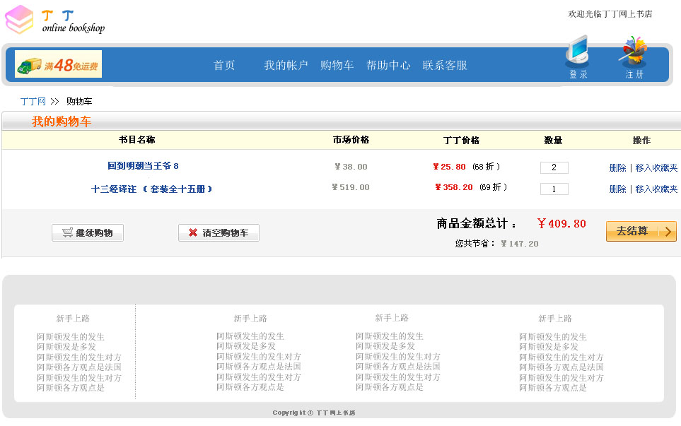
shoppingCart.jsp

9.2.4.1页面跳转关系
元素名称 | 跳转页面 | 备注
图书名 | bookInfo.jsp | 打开该图书详细信息页面
收藏 | myAccount.jsp | 打开我的账户页面
结算 | checkout.jsp | 打开结算页面
继续购物 | index.jsp | 返回书城首页

9.2.4.2购物车界面元素
元素名称 | 功能 | 元素描述 | 必须/可选 | 数据校验
图书名 | 显示图书名 | 超链接 | 必须 | 从book表中读取
市场价 | 显示图书定价 | 标签 | 必须 | 从book表中读取
会员价 | 显示图书会员价 | 标签 | 必须 | 从book表中读取
购买数量 | 显示图书的购买数量，可供会员修改 | 文本框 | 必须 | 正整数且不大于该书的库存数量  （缺省值为1）
删除 | 从购物车中删除该图书 | 超链接 | 必须 | 无
收藏 | 将该图书放入收藏夹 | 超链接 | 必须 | 无
金额总计 | 根据图书会员价和购买数量自动计算总金额 | 标签 | 必须 | 无
结算 | 进入结算步骤 | 按钮 | 必须 | 购物车不为空
继续挑选商品 | 返回图书浏览页面 | 超链接 | 必须 | 无

9.2.4.3功能
功能名称 | 功能描述 | 校验 | 异常
放入购物车 | 将所选的图书添加到购物车中 | 无
查看购物车 | 查看购物车中的图书信息、购买数量和金额总计 | 无
修改订购数量 | 修改购物车中图书的购买数量 | 有 | 购买数量大于该  图书的库存数量
删除图书 | 从购物车中删除图书 | 无
收藏图书 | 将所选的图书添加到收藏夹中 | 无
进入结算步骤 | 转去提交订单页面 | 有 | 购物车为空

9.2.5我的账户界面
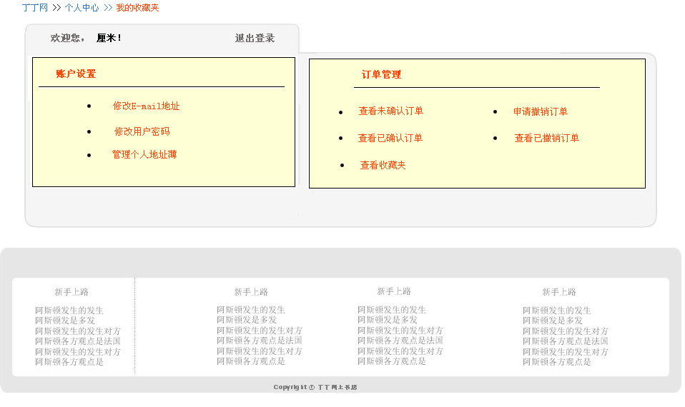
myAccount.jsp

9.2.5.1页面跳转关系
元素名称 | 跳转页面 | 备注
查看未确认订单 | queryOrder.jsp | 查询Order表中订单状态为0的订单
查看已确认订单 | queryOrder.jsp | 查询Order表中订单状态为1的订单
查看已撤销订单 | queryOrder.jsp | 查询Order表中订单状态为2的订单
申请撤销订单 | deleteOrder.jsp | 撤销未确认订单
查看收藏夹 | myFavorite.jsp | 显示收藏夹中所有图书
维护个人信息 | userInfo.jsp | 更新会员的注册信息

9.2.5.2我的账户界面元素
元素名称 | 功能 | 元素描述 | 必须/可选 | 数据校验
查看未确认订单 | 打开显示该会员所有未确认订单的页面 | 超链接 | 必须 | 无
查看已确认订单 | 打开显示该会员所有已确认订单的页面 | 超链接 | 必须 | 无
查看已撤销订单 | 打开显示该会员所有已撤销订单的页面 | 超链接 | 必须 | 无
申请撤销订单 | 打开显示可撤销订单的页面 | 超链接 | 必须 | 无
查看收藏夹 | 打开显示收藏夹中所有图书的页面 | 超链接 | 必须 | 无
维护个人信息 | 打开更新会员个人信息的页面 | 超链接 | 必须 | 无

9.2.5.3功能
功能名称 | 功能描述 | 校验 | 异常
查看订单 | 打开显示该会员各类订单的页面 | 无
撤销订单 | 打开显示可撤销订单的页面 | 无 | 撤销失败
查看收藏夹 | 打开显示收藏夹中所有图书的页面 | 无
维护个人信息 | 打开更新会员个人信息的页面 | 无

9.2.6高级搜索界面
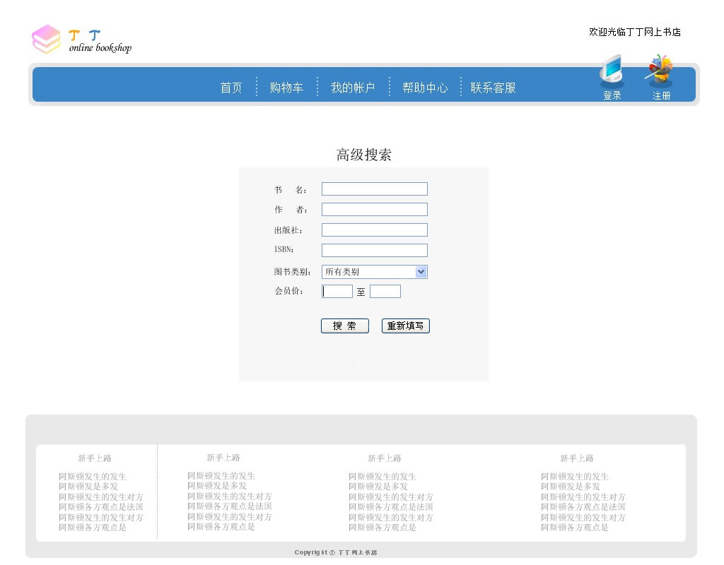
advanceSearch.jsp

9.2.6.1页面跳转关系
元素名称 | 跳转页面 | 备注
搜索 | search.jsp | 显示符合搜索条件的图书列表

9.2.6.2高级搜索界面元素
元素名称 | 功能 | 元素描述 | 必须/可选 | 数据校验
图书名 | 设置搜索的图书名 | 文本框 | 必须 | 无
作者 | 设置搜索的作者 | 文本框 | 必须 | 无
出版社 | 设置搜索的出版社 | 文本框 | 必须 | 无
ISBN | 设置搜索的ISBN | 文本框 | 必须 | 无
图书类别 | 设置搜索的图书类别 | 下拉列表框 | 可选 | 从BookCategory表中读取
会员价 | 设置搜索的价格范围 | 文本框 | 可选 | 无
搜索 | 根据设置的搜索条件查询图书，获得图书列表 | 按钮 | 必须 | 搜索条件非空
重新填写 | 清空搜索条件 | 按钮 | 必须 | 无

9.2.6.3功能
功能名称 | 功能描述 | 校验 | 异常
高级搜索 | 输入组合关键字查询图书 | 无 | 查询结果为空

9.2.7图书列表界面
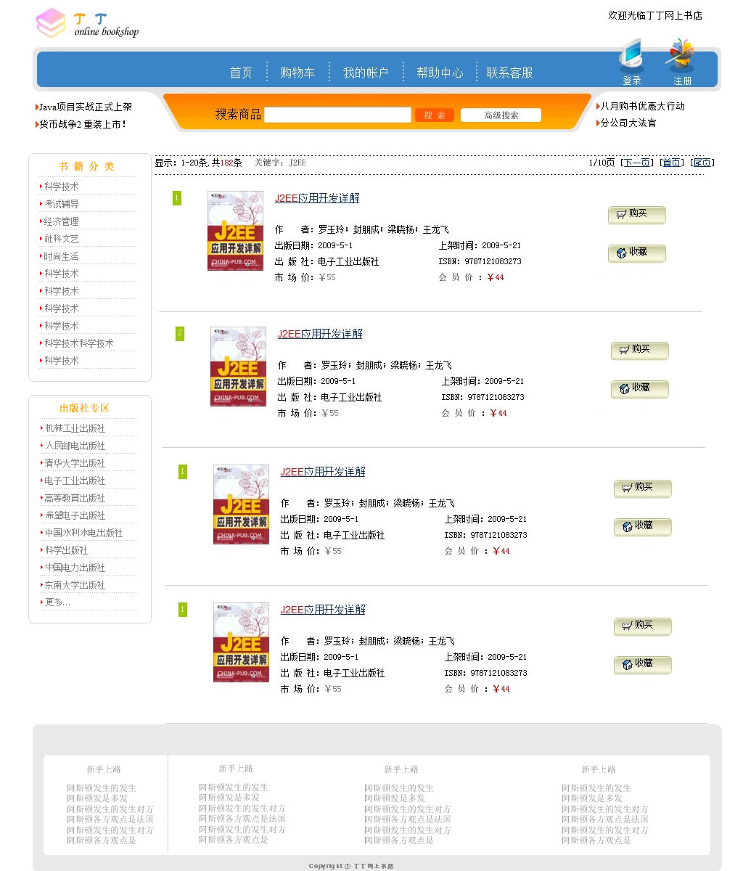
search.jsp

9.2.7.1页面跳转关系
元素名称 | 跳转页面 | 备注
图书封面 | bookInfo.jsp | 打开该图书详细信息页面
图书名 | bookInfo.jsp | 打开该图书详细信息页面
购买 | shoppingCart.jpg | 打开购物车页面
收藏 | myFavorite.jsp | 打开收藏夹页面

9.2.7.2图书列表界面元素
元素名称 | 功能 | 元素描述 | 必须/可选 | 数据校验
图书封面 | 显示图书封面 | 超链接 | 必须 | 从book表中读取
图书名 | 显示图书名 | 超链接 | 必须 | 从book表中读取
作者 | 显示图书作者 | 标签 | 可选 | 从book表中读取
出版社 | 显示图书出版社 | 标签 | 可选 | 从book表中读取
市场价 | 显示图书市场价 | 标签 | 必须 | 从book表中读取
会员价 | 显示图书会员价 | 标签 | 必须 | 从book表中读取
购买 | 放入购物车，打开我的购物车页面 | 按钮 | 必须 | 无
收藏 | 放入收藏夹，打开我的收藏夹页面 | 按钮 | 必须 | 无

9.2.7.3功能
功能名称 | 功能描述 | 校验 | 异常
查看图书列表 | 查看图书概要信息 | 无
购买图书 | 将图书加入购物车 | 无
收藏图书 | 将图书加入收藏夹 | 无

9.2.8图书详细信息界面
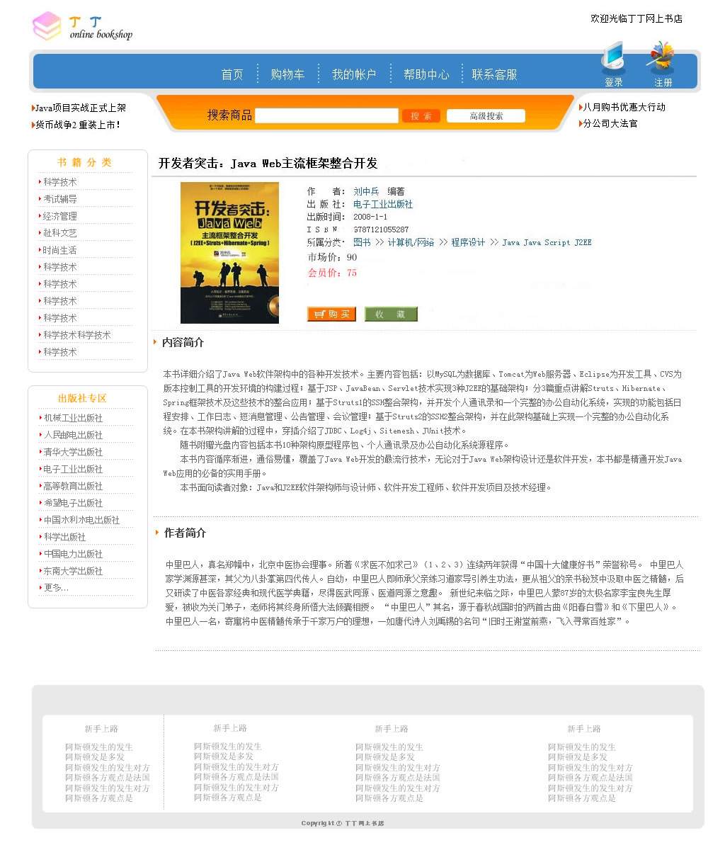
bookInfo.jsp

9.2.8.1页面跳转关系
元素名称 | 跳转页面 | 备注
图书封面 | bookInfo.jsp | 打开该图书详细信息页面
图书名 | bookInfo.jsp | 打开该图书详细信息页面
购买 | shoppingCart.jpg | 打开购物车页面
收藏 | myFavorite.jsp | 打开收藏夹页面

9.2.8.2图书详细信息界面元素
元素名称 | 功能 | 元素描述 | 必须/可选 | 数据校验
图书封面 | 显示图书封面 | 超链接 | 必须 | 从book表中读取
图书名 | 显示图书名 | 标签 | 必须 | 从book表中读取
作者 | 显示图书作者 | 标签 | 可选 | 从book表中读取
出版社 | 显示图书出版社 | 标签 | 可选 | 从book表中读取
市场价 | 显示图书市场价 | 标签 | 必须 | 从book表中读取
会员价 | 显示图书会员价 | 标签 | 必须 | 从book表中读取
ISBN | 显示图书ISBN | 标签 | 可选 | 从book表中读取
出版日期 | 显示图书出版日期 | 标签 | 可选 | 从book表中读取
所属类别 | 显示图书类别 | 标签 | 可选 | 从book表中读取
内容简介 | 显示图书内容简介 | 标签 | 可选 | 从book表中读取
作者简介 | 显示图书作者简介 | 标签 | 可选 | 从book表中读取
购买 | 放入购物车，打开我的购物车页面 | 按钮 | 必须 | 无
收藏 | 放入收藏夹，打开我的收藏夹页面 | 按钮 | 必须 | 无

9.2.8.3功能
功能名称 | 功能描述 | 校验 | 异常
查看图书信息 | 查看图书详细信息 | 无
购买图书 | 将图书加入购物车 | 无
收藏图书 | 将图书加入收藏夹 | 无

9.2.9收藏夹界面
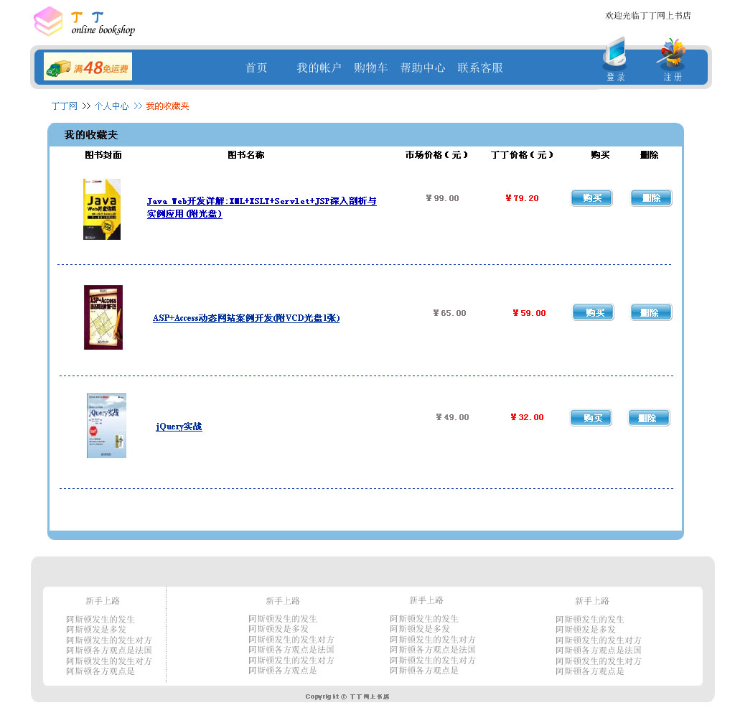
myFavorite.jsp

9.2.9.1页面跳转关系
元素名称 | 跳转页面 | 备注
图书封面 | bookInfo.jsp | 打开该图书详细信息页面
图书名 | bookInfo.jsp | 打开该图书详细信息页面
购买 | shoppingCart.jpg | 打开购物车页面

9.2.9.2收藏夹界面元素
元素名称 | 功能 | 元素描述 | 必须/可选 | 数据校验
图书封面 | 显示图书封面 | 超链接 | 必须 | 从book表中读取
图书名 | 显示图书名 | 超链接 | 必须 | 从book表中读取
市场价 | 显示图书定价 | 标签 | 必须 | 从book表中读取
会员价 | 显示图书会员价 | 标签 | 必须 | 从book表中读取
购买 | 把该图书放入购物车 | 按钮 | 必须 | 无
删除 | 从收藏夹中删除该图书 | 超链接 | 必须 | 无

9.2.9.3功能
功能名称 | 功能描述 | 校验 | 异常
查看图书 | 查看收藏夹中的图书列表 | 无
删除图书 | 从收藏夹中删除该图书 | 无
购买图书 | 把该图书放入购物车 | 无

9.2.10结算界面
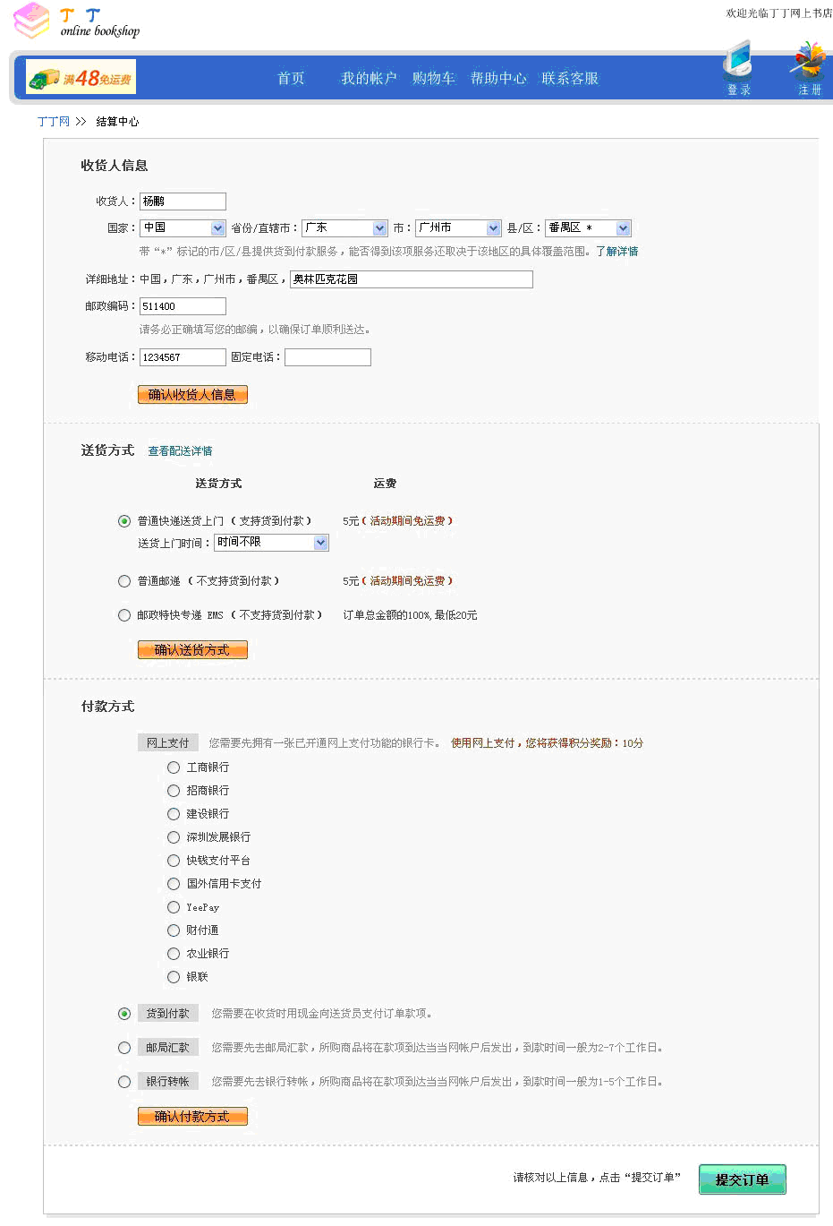
checkout.jsp

9.2.10.1页面跳转关系
元素名称 | 跳转页面 | 备注
提交订单 | ordersucceed.jsp | 显示订单详细信息，并提示订单提交成功

9.2.10.2结算界面元素
元素名称 | 功能 | 元素描述 | 必须/可选 | 数据校验
收货人姓名 | 输入收货人姓名 | 文本框 | 必须 | 无
详细地址 | 输入收货人详细地址 | 文本框 | 必须 | 无
邮政编码 | 输入邮政编码 | 文本框 | 必须 | 无
联系电话 | 输入联系电话 | 文本框 | 必须 | 无
确认收货人信息 | 确认已填写收货人信息 | 按钮 | 必须 | 无
送货方式 | 显示可选的送货方式 | 单选按钮组 | 必须 | 必选其一
确认送货方式 | 确认已选送货方式 | 按钮 | 必须 | 无
支付方式 | 显示可选的支付方式 | 单选按钮组 | 必须 | 必选其一
确认支付方式 | 确认已选支付方式 | 按钮 | 必须 | 无
提交订单 | 系统生成订单 | 按钮 | 必须 | 无

9.2.10.3功能
功能名称 | 功能描述 | 校验 | 异常
确认收货人信息 | 确认订单的收货人信息 | 无 | 信息填写不完整
确认送货方式 | 确认订单的送货方式 | 必选其一 | 没有选择送货方式
确认支付方式 | 确认订单的支付方式 | 必选其一 | 没有选择支付方式
提交订单 | 生成订单，并向会员显示订单详细信息 | 无 | 订单提交不成功

9.2.11查看订单界面
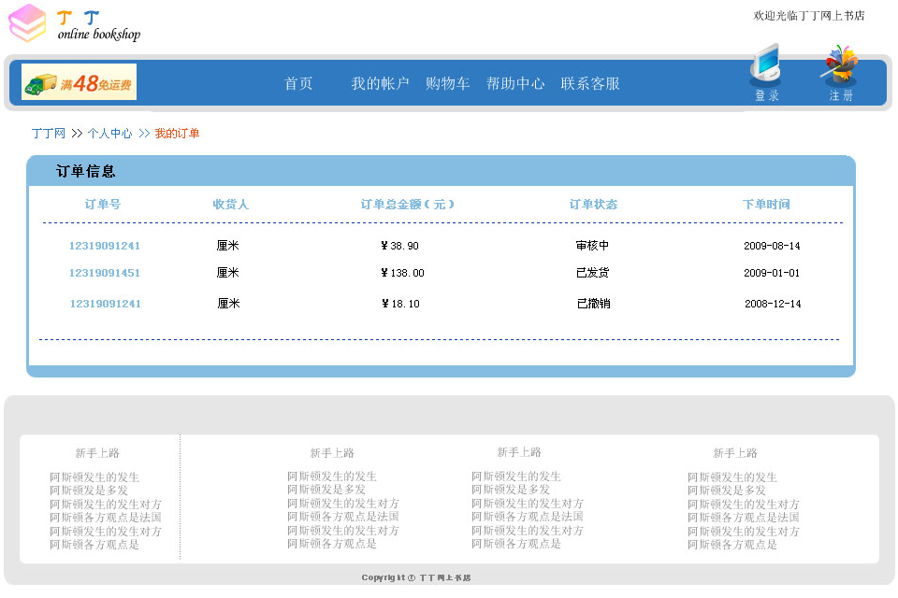
queryOrder.jsp

9.2.11.1页面跳转关系
元素名称 | 跳转页面 | 备注
订单号 | orderInfo.jsp | 打开该订单详细信息页面

9.2.11.2查看订单界面元素
元素名称 | 功能 | 元素描述 | 必须/可选 | 数据校验
订单号 | 显示订单号 | 超链接 | 必须 | 从order表中读取
收货人 | 显示收货人姓名 | 标签 | 必须 | 从order表中读取
订单总金额 | 显示订单总金额 | 标签 | 必须 | 从order表中读取
订单状态 | 显示订单状态 | 标签 | 必须 | 从order表中读取
下单时间 | 显示订单创建时间 | 标签 | 必须 | 从order表中读取

9.2.11.3功能
功能名称 | 功能描述 | 校验 | 异常
查看订单 | 查看订单信息列表 | 无

9.2.12订单详细信息界面
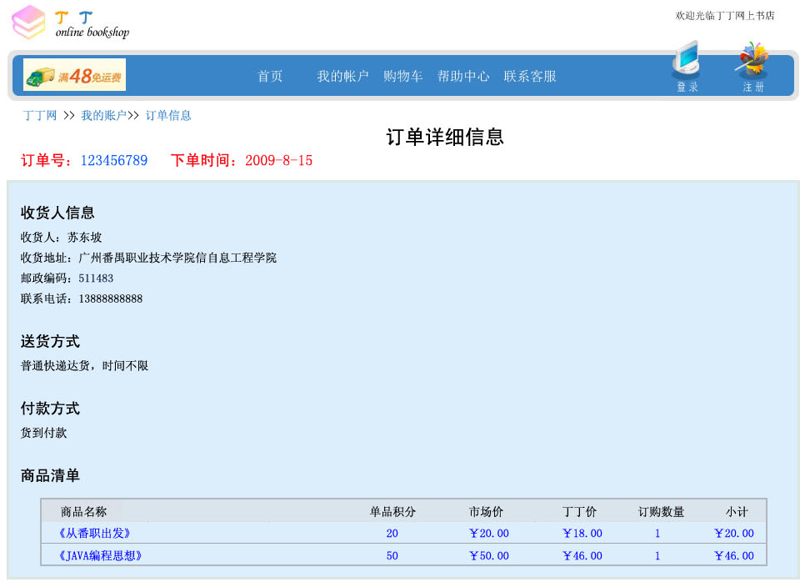
orderInfo.jsp

9.2.12.1页面跳转关系
元素名称 | 跳转页面 | 备注
无

9.2.12.2订单详细信息界面元素
元素名称 | 功能 | 元素描述 | 必须/可选 | 数据校验
收货人姓名 | 显示收货人姓名 | 标签 | 必须 | 无
详细地址 | 显示收货人详细地址 | 标签 | 必须 | 无
邮政编码 | 显示邮政编码 | 标签 | 必须 | 无
联系电话 | 显示联系电话 | 标签 | 必须 | 无
送货方式 | 显示送货方式 | 标签 | 必须 | 无
支付方式 | 显示支付方式 | 标签 | 必须 | 无
商品清单 | 显示商品清单 | 列表 | 必须 | 无

9.2.12.3功能
功能名称 | 功能描述 | 校验 | 异常
查看订单详细信息 | 查看订单详细信息 | 无

9.2.13撤销订单界面
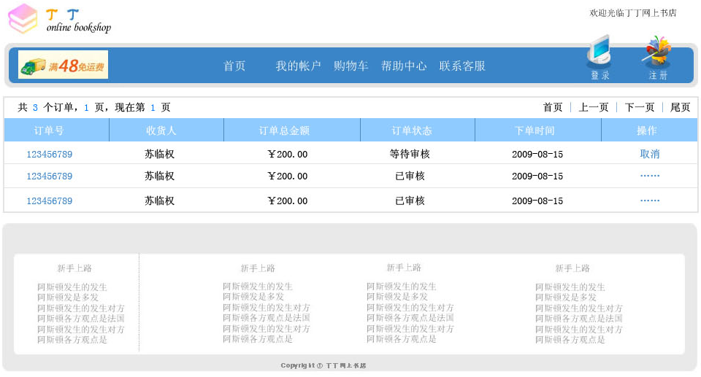
deleteOrder.jsp

9.2.13.1页面跳转关系
元素名称 | 跳转页面 | 备注
订单号 | orderInfo.jsp | 打开该订单详细信息页面

9.2.13.2撤销订单界面元素
元素名称 | 功能 | 元素描述 | 必须/可选 | 数据校验
订单号 | 显示订单号 | 超链接 | 必须 | 从order表中读取
收货人 | 显示收货人姓名 | 标签 | 必须 | 从order表中读取
订单总金额 | 显示订单总金额 | 标签 | 必须 | 从order表中读取
订单状态 | 显示订单状态 | 标签 | 必须 | 从order表中读取
下单时间 | 显示订单创建时间 | 标签 | 必须 | 从order表中读取
撤销 | 撤销该订单 | 超链接 | 必须 | 无

9.2.13.3功能
功能名称 | 功能描述 | 校验 | 异常
撤销订单 | 撤销未确认的订单 | 无 | 撤销失败

9.2.14维护个人信息界面
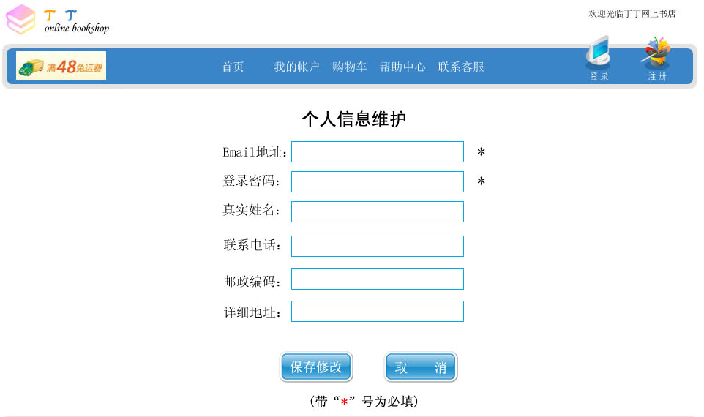
userInfo.jsp

9.2.14.1页面跳转关系
元素名称 | 跳转页面 | 备注
无

9.2.14.2维护个人信息界面元素
元素名称 | 功能 | 元素描述 | 必须/可选 | 数据校验
E-mail地址 | 显示作为账户的E-mail | 文本框 | 必须 | 从user表中读取
登录密码 | 显示登录密码 | 密码框 | 必须 | 从user表中读取
真实姓名 | 显示真实姓名 | 文本框 | 可选 | 从user表中读取
详细地址 | 显示详细的地址信息 | 文本框 | 可选 | 从user表中读取
邮政编码 | 显示邮政编码 | 文本框 | 可选 | 从user表中读取
联系电话 | 显示联系电话 | 文本框 | 可选 | 从user表中读取
保存修改 | 将修改的个人信息保存到数据库user表中 | 按钮 | 必须 | 无

9.2.14.3功能
功能名称 | 功能描述 | 校验 | 异常
查看个人信息 | 查看会员的注册信息 | 无
修改个人信息 | 修改会员的注册信息 | 无

